AFACERI ELECTRONICE
TEMA CURS 1

1.1. Audit de funcționalitate pentru magazine virtuale

Un site de comerț electronic performant trebuie să îmbine aspecte tehnice, de design, marketing și încredere, astfel încât experiența utilizatorului să fie cât mai plăcută, sigură și eficientă. Pentru a analiza diferite site-uri de comert electronic am stabilit urmatoarele criterii pe care sa le folosesc:
- Strategia de vânzare a site-ului: grupare si prezentare clara a produselor, explicare politicii de gestionare a comenzilor.
- Încrederea în firma care stă „în spatele” magazinului virtual: afișarea clara de informații despre companie (denumirea firmei, sediul social, datele de contact, politica de confidențialitate, termenii și condițiile de utilizare).
- Modalitatea de navigare: navigare rapidă, intuitive, structurabine definite a meniului, existent filtrelor și opțiunilor de sortare.
- Sistemul de căutare în site: motor de căutare intern performant este essential.
- Descrierea produselor: conținerea de informațiile relevante (autor, editură, anul apariției, număr de pagini, format, ISBN, descriere de conținut și eventual recenzii).
- Sistemul de comandă și plată: posibilitatea plății electronice, salvarea datelor de plată pentru comenzi viitoare, confirmarea comenzii prin e-mail sau SMS, optiunea de a urmari comanda.
- Viteza de încărcare și compatibilitatea mobile: timpul de încărcare are un impact direct asupra experienței utilizatorului si designul trebuie să fie responsive, adaptându-se automat la dimensiunea ecranului.
- Elemente care fidelizează clienții: de ex. programe de puncte sau reduceri, newslettere personalizate, recomandări bazate pe istoricul de cumpărături.

1.2. Comerţul electronic în România

Adresă site | Platformă / Produs software utilizat | Tipuri de produse comercializate | Design site | Viteză de răspuns / încărcare | Mod de plată | Timp primire cumpărături | Ce am apreciate | Ce nu am apreciat
https://carturesti.ro/ - SC Direct Client Services SRL (Carturesti) | Platformă proprie (dezvoltată intern) | Cărți, muzică, filme, papetărie, cadouri | Design modern, aerisit, ușor de navigat; imagini de calitate | Foarte bună (2–3 secunde) | Card online, ramburs, transfer bancar, carduri culturale | 1–3 zile | Structura clară a categoriilor, detalii complete la produse, sistem de filtrare eficient | Unele pagini au încărcare mai lentă la promoții; puține recenzii lasate de utilizatori
https://www.libris.ro/site - Libris SRL, Brașov | Magento (platformă e-commerce open source) | Cărți, eBook-uri, jocuri educative, muzică, filme | Design curat, intuitiv; filtre utile | Foarte bună (2 secunde) | Card online, ramburs, tichete culturale | 1–2 zile | Gamă foarte mare de titluri, descrieri detaliate, secțiune de recenzii | Interfață ușor încărcată vizual pe homepage
https://www.elefant.ro/homepage-mikrosite-cms-home - Elefant Online SA | Proprietară (dezvoltată intern, integrată cu multiple categorii) | Cărți, parfumuri, jucării, articole pentru casă etc. | Profesional, complex, multe bannere | Medie (4 secunde) | Card online, ramburs, plată în rate | 2–4 zile | Diversitate mare de produse, reduceri frecvente | Uneori navigarea este aglomerată; timpul de încărcare mai mare
https://www.bookzone.ro/ - BOOKZONE SRL | Platformă proprie (custom e-commerce) | Cărți, eBook-uri, produse motivaționale | Modern, minimalist, culori calde | Foarte bună (2 secunde) | Card online, ramburs, carduri culturale | 1–3 zile | Promovare coerentă, descrieri atractive, livrare rapidă | Filtrele de căutare pot fi mai detaliate
https://www.librarescu.ro/ - Librărescu Marketplace | Magento / agregator multi-vânzător | Cărți de la mai multe librării partenere | Simplu, funcțional | Bună (3 secunde) | Card online, ramburs | 2–5 zile | Posibilitatea de a compara oferte de la mai multe librării | Uneori descrieri incomplete; nu toate produsele au imagini clare.

Dintre cele cinci librării analizate, am ales Carturesti.ro ca model pentru proiectul meu personal. Dupa părerea mea, este un exemplu foarte bun de site românesc de comerț electronic, pentru că are un design și cromatică plăcută și este user-friendly. Informațiile despre livrare și modalitățile de plată sunt prezentate clar, iar organizarea produselor este bine gândită. Consider că acest site reușește să combine partea estetică cu funcționalitatea, fiind adaptat nevoilor actuale ale clienților din mediul online.

1.3. Sisteme de comerţ electronic implementate în lume

Adresă site | Platformă / Produs software utilizat | Tipuri de produse comercializate | Design site | Viteză de răspuns / încărcare | Mod de plată | Timp primire cumpărături | Ce am apreciat | Ce nu am apreciat
amazon.com/books - Amazon.com, Inc. (SUA) | Platformă proprie | Cărţi, eBook‑uri, audiobook‑uri | Profesional, foarte complet | Excelentă (1‑2 s) | Carduri, PayPal, cont Amazon | 1‑5 zile | Gamă extrem de largă, recomandări personalizate | Interfaţă foarte aglomerată vizual
barnesandnoble.com - Barnes & Noble, Inc. (SUA) | Platformă proprie | Cărţi, reviste, jocuri educative, eBook‑uri | Elegant, organizat pe categorii | Foarte bună (2 s) | Carduri, PayPal, gift card | 2 ‑ 6 zile lucrătoare (SUA) | Design curat, recenzii verificate | Disponibilitate internaţională mai limitată
betterworldbooks.com - Better World Books, Inc. (SUA/UK) | Platformă proprie | Cărţi noi & second‑hand, academică, generală | Simplu, funcţional, orientat spre sustenabilitate | Bună (3‑4 s) | Carduri bancare, PayPal | Varibil (în funcţie de locaţie) | Opţiune sustenabilă, preţuri bune, livrare globală | Navigarea internaţională poate implica taxe adiţionale
waterstones.com - Waterstones Ltd. (Marea Britanie) | Platformă proprie + elemente Magento | Cărţi, eBook‑uri, cadouri | Elegant, minimalist | Bună (3 s) | Carduri, PayPal | 3‑5 zile (UK), 7‑10 internaţional | Design premium, recomandări editoriale | Navigare mai lentă la trafic mare
libristo.cz - Libristo (Cehia) | Platformă proprie | Cărţi în multiple limbi, eBook-uri, audiobooks, papetărie | Modern, clar, orientat spre diversitate | Bună (3 s) | Carduri bancare, PayPal etc. | Variabil (Cehia / internaţional) | Ofertă multilingvă largă, retur 30 zile | Unele secţiuni pot părea complexe pentru utilizatorii non-evropeni

Analizând site-uri din domeniul vânzării de cărți, am realizat că un exemplu potrivit de urmat ar fi Amazon Books ca model pentru proiect deoarece consider că reprezintă cel mai complet exemplu de librărie online la nivel internațional. Platforma oferă o experiență de cumpărare personalizată, bazată pe recomandări inteligente în funcție de interesele utilizatorului. Sistemul de căutare este foarte bine pus la punct, permițând găsirea rapidă a oricărui titlu datorită informațiilor detaliate și organizării clare.
De asemenea, Amazon Books oferă o gamă variată de formate, de la cărți tipărite, la eBook-uri și audiobook-uri, astfel încât fiecare cititor își poate alege modul preferat de lectură. Secțiunea de recenzii și evaluări este un mare plus, deoarece ajută cumpărătorii să ia decizii informate și contribuie la crearea unei comunități de cititori activi.
Plata se realizează rapid și în siguranță, prin mai multe metode disponibile la nivel global (card bancar, cont Amazon, PayPal), iar designul site-ului, deși complex, este optimizat pentru eficiență și accesibilitate.

Criteriu | Pondere | Carturesti.ro | Libris.ro | Elefant.ro | Bookzone.ro | Librarescu.ro | Amazon.com | Barnes & Noble | Better World Books | Waterstones | Libristo.cz
Design & UX | 25% | 9 | 8 | 7 | 8 | 6 | 10 | 9 | 8 | 9 | 8
Viteză încărcare | 15% | 9 | 9 | 7 | 8 | 8 | 10 | 9 | 8 | 8 | 7
Diversitate produse | 20% | 9 | 8 | 10 | 8 | 7 | 10 | 9 | 9 | 8 | 8
Sistem comandă & plată | 20% | 9 | 8 | 8 | 8 | 7 | 10 | 9 | 8 | 9 | 8
Livrare & retur | 10% | 9 | 9 | 8 | 8 | 7 | 10 | 9 | 8 | 9 | 7
Încredere & securitate | 10% | 9 | 8 | 8 | 8 | 7 | 10 | 9 | 9 | 9 | 8
Nota finală | 100% | 9 | 8.25 | 8 | 8 | 6.9 | 10 | 9 | 8.3 | 8.65 | 7.75

- Medie site-uri Romania = (9 + 8.25 + 8 + 8 + 6.9) / 5 = 8.03

- Medie site-uri Internaționale = (10 + 9 + 8.3 + 8.65 + 7.75) / 5 = 8.74

După cum se poate observa, media notelor site-urilor

AFACERI ELECTRONICE

TEMA CURS 2

1.1.1. Identificaţi 3 produse software comerciale de CE şi detaliaţi caracteristicile lor

Am selectat trei soluții comerciale de comerț electronic populare la nivel internațional, care oferă versiuni demo / trial:
- Shopify – este una dintre cele mai populare platforme de comerț electronic din lume, fiind utilizată de milioane de magazine online. Se remarcă prin simplitatea configurării și prin faptul că nu necesită instalare locală, fiind găzduită integral în cloud. Oferă o gamă largă de teme și aplicații care permit personalizarea completă a magazinului. Este ideală pentru începători și pentru afaceri care doresc o soluție rapidă, sigură și scalabilă, fără cunoștințe tehnice avansate.

- BigCommerce – este o platformă profesională destinată magazinelor online de dimensiuni medii și mari. Este apreciată pentru stabilitate, funcții avansate de marketing, SEO și analiză de vânzări. Permite integrarea cu instrumente externe precum Google Ads, Mailchimp sau QuickBooks, oferind o soluție completă de gestionare a vânzărilor online. Avantajul principal constă în performanța ridicată și în securitatea avansată, potrivită pentru volume mari de comenzi.

- X-Cart – este o platformă eCommerce licențiată, ce se instalează pe propriul server, oferind control total asupra site-ului. Este bazată pe PHP și MySQL, fiind complet personalizabilă și potrivită pentru utilizatori cu experiență tehnică. Se evidențiază prin flexibilitate, stabilitate și posibilitatea de integrare a oricărui tip de modul extern. Este ideală pentru proiecte complexe unde se dorește independență față de platformele găzduite în cloud.

Produs software | Caracteristici site | Caracteristici produs software | Comentarii personale
Shopify | - Catalog de produse afișat pe categorii;  - Posibilitatea de a adăuga, edita sau șterge produse și imagini;  - Până la 250 variante per produs;  - Se pot adăuga descrieri detaliate, reduceri și coduri promoționale;  - Coșul de cumpărături vizibil permanent;  - Stocurile se actualizează automat;  - Comenzile pot fi urmărite și descărcate în format digital;  - Include sistem de notificări pentru clienți. | - Platformă SaaS (cloud), funcționează pe orice sistem de operare prin browser;  - Actualizările și mentenanța sunt automate;  - Oferă hosting inclus și suport tehnic permanent;  - Integrări multiple (PayPal, Stripe, Amazon Pay);  - Bază de date automată pentru clienți și comenzi. | Produsele pot fi adăugate rapid, imaginile se încarcă instant, iar modificările sunt vizibile imediat.  Se pot adăuga promoții, taxe și greutate la livrare.  Prețul pornește de la 39 $/lună.  Nu sunt necesare cunoștințe tehnice pentru administrare.  Foarte intuitiv și sigur.
BigCommerce | - Produsele sunt afișate pe categorii, cu posibilitatea de filtrare după preț, marcă sau disponibilitate;  - Se pot adăuga poze multiple, descrieri SEO și etichete;  - Reduceri automate și cupoane personalizate; v  - Vizualizare în timp real a coșului;  - Comenzile pot fi urmărite și gestionate ușor;  - Sistem de evaluare și feedback clienți. | - Platformă online (SaaS) cu panou de administrare propriu;  - Nu necesită instalare; actualizările se fac automat;  - Asigură securitate PCI DSS și copiere de siguranță zilnică;  - Integrări externe cu aplicații de facturare și gestiune;  - Compatibilă cu toate browserele moderne. | Se pot seta rapid stocurile și promoțiile, iar comenzile se pot exporta în format Excel.  Panoul este bine structurat, însă pentru funcții avansate (integrare ERP, CRM) este nevoie de planuri mai scumpe.  Bun pentru magazine cu trafic mare.
X-Cart | - Afișare produse pe categorii și subcategorii;  - Posibilitatea adăugării și ștergerii produselor din catalog cu un singur click;  - Gestionare imagini (până la 5 MB/fotografie); coș dinamic, afișat permanent;  - Verificarea stocurilor în timp real;  - Istoric comenzi vizibil clientului;  - Discounturi automate la volum;  - Suport pentru mai multe limbi și monede. | - Se instalează pe server propriu (Linux, PHP, MySQL);  - Poate fi modificat la nivel de cod sursă;  - Oferă module suplimentare pentru plată și livrare;  - Administrare prin interfață web;  - Include sistem de backup și configurare a taxelor;  - Trial gratuit 14 zile. | Este foarte flexibil, dar cere instalare tehnică inițială.  Permite personalizarea completă a magazinului, de la structură la aspect.  Sistem stabil și potrivit pentru utilizatori cu cunoștințe medii/avansate.

1.1.2. Testarea platformei Shopify
Am testat platforma Shopify folosind varianta de free trial de 3 zile, pentru a evalua funcționalitățile principale și experiența de creare a unui magazin online. Crearea contului și configurarea magazinului au fost foarte intuitive, platforma oferind un wizard ghidat pas cu pas. Una dintre facilitățile care mi-a atras atenția a fost posibilitatea de a genera automat teme pentru site, folosind sugestii vizuale și structuri prestabilite, ceea ce permite un design modern fără cunoștințe de programare.
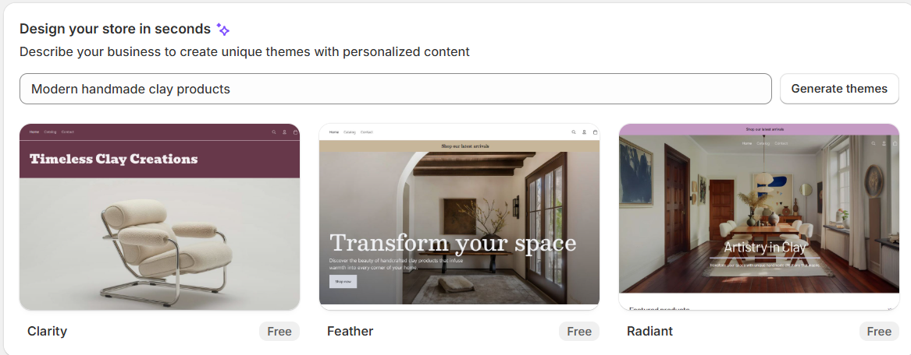
Odata cu generarea temei site-ului folosind AI, au fost create și câteva produse în aceeași temă cu noul site.
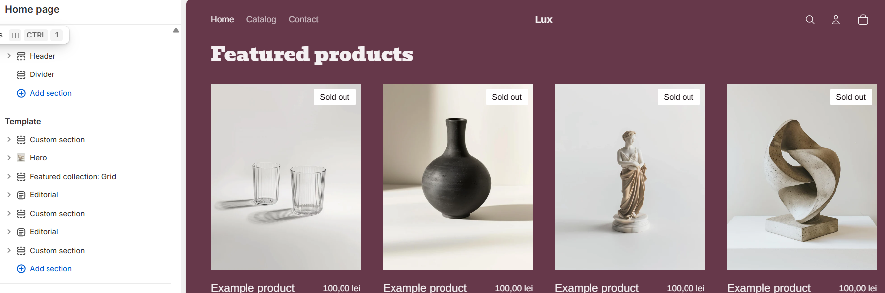
Tot in mod automat au fost și generate câmpuri de input ce pot fi găsite în orice site precum un câmp de Email Signup.
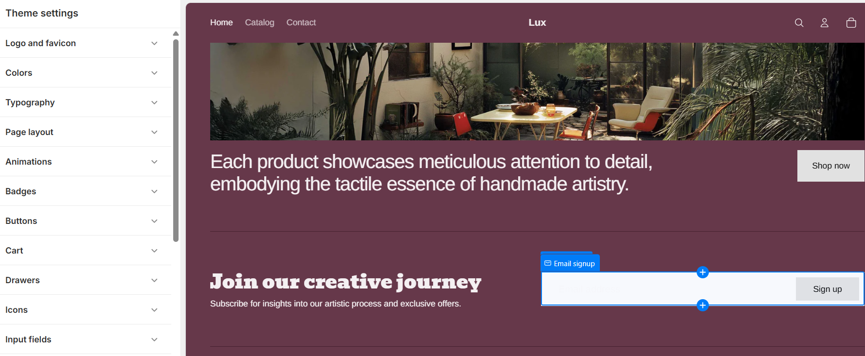
Adăugarea produselor s-a realizat foarte ușor: se pot introduce imagini, descrieri și prețuri rapid, iar platforma oferă chiar și sugestii automate de descriere folosind cuvinte-cheie relevante pentru SEO.
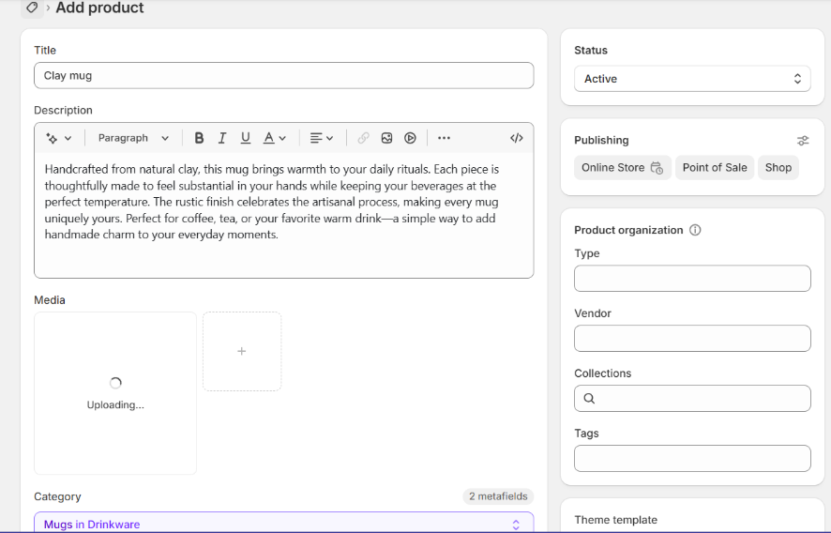

In pagina Products pot fi vizualizate toate produsele adăugate, alături de statsul fiecărui produs și de numărul de produse de un anumit tip în stoc.
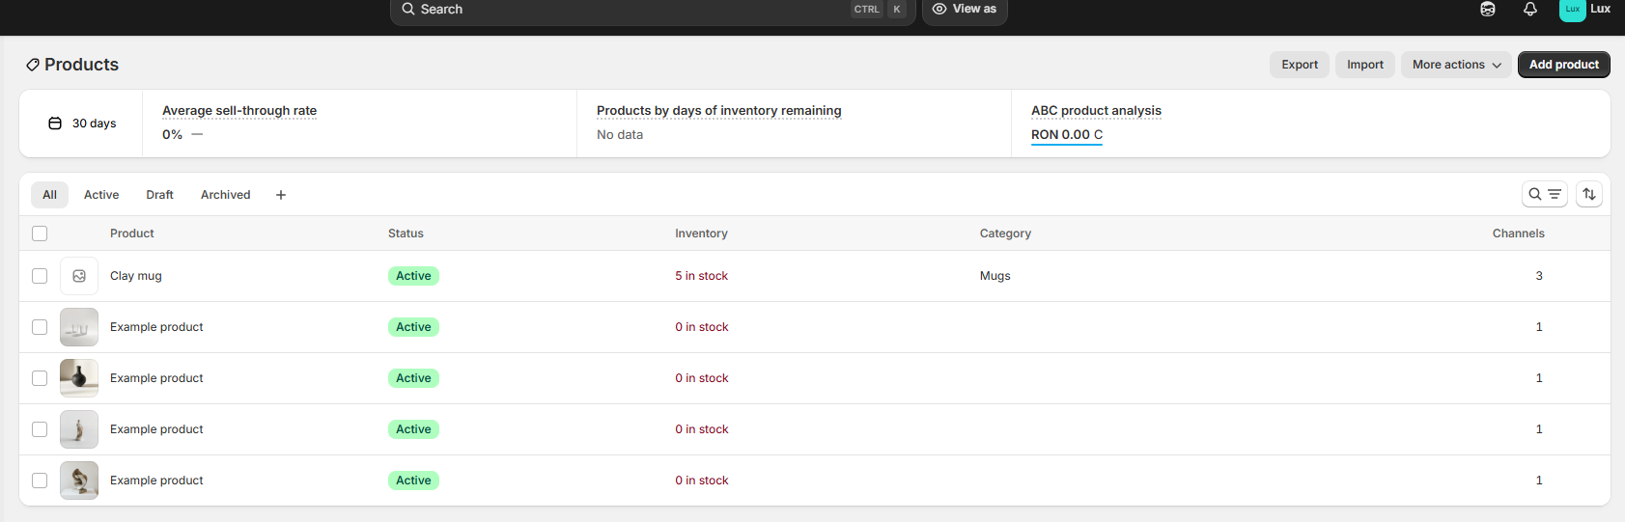
O funcționalitate foarte utilă este „View as”, care permite vizualizarea site-ului exact din perspectiva unui client. Astfel, poți verifica cum arată paginile, coșul de cumpărături și navigarea înainte ca magazinul să fie live.

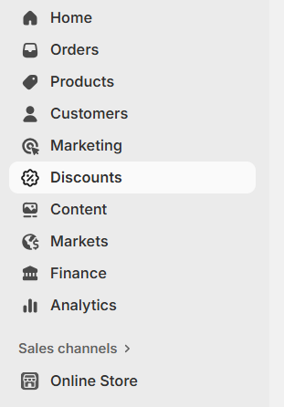
Shopify oferă și numeroase facilități pentru marketing, gestionarea clienților, reduceri, integrare cu piețe externe și instrumente financiare, însă acestea sunt disponibile doar în planurile plătite, astfel încât nu au putut fi testate complet în versiunea trial.

O altă funcționalitate este pagina de Analytics, care oferă dashboard-uri detaliate pentru vânzări, vizualizări, conversii și performanța produselor. Informațiile sunt prezentate vizual într-un mod clar și ușor de urmărit, facilitând deciziile strategice pentru magazin.
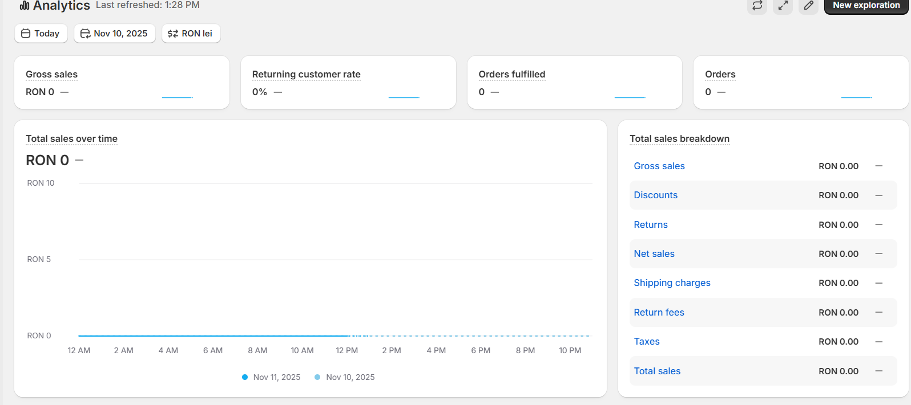
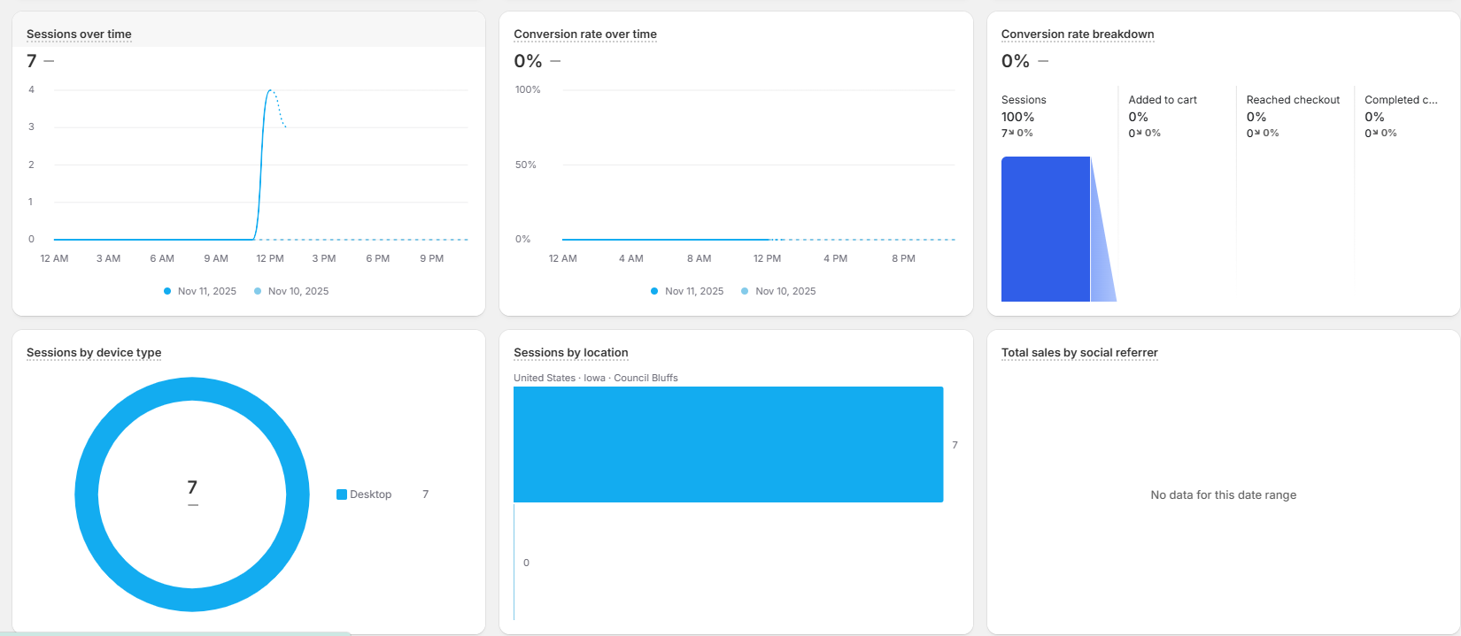

Per ansamblu, experiența oferită de Shopify în varianta trial a fost pozitivă: platforma este vizual atractivă, interfața de administrare este prietenoasă, iar gestionarea produselor și a magazinului este rapidă și eficientă. Această încercare de 3 zile a oferit o imagine clară asupra potențialului platformei, chiar dacă unele funcționalități mai complexe nu au putut fi accesate în versiunea gratuită.

1.2. Identificaţi 3 produse software freeware de CE şi detaliaţi caracteristicile lor

- Magento Open Source (parte a ecosistemului Adobe Commerce) - este una dintre cele mai puternice platforme gratuite pentru comerț electronic. Este foarte apreciată pentru capacitatea de scalare și pentru posibilitățile avansate de personalizare. Oferă suport pentru mii de produse, clienți și comenzi simultan, fiind utilizată de magazine mari din întreaga lume. Este recomandată pentru utilizatori tehnici, datorită complexității sale și a necesității de optimizare a serverului.

- PrestaShop - este o platformă open source foarte populară în Europa, folosită de peste 250.000 de magazine online. Se remarcă prin interfața ușor de utilizat, designul modern și mii de module disponibile pentru personalizare. Este o alegere ideală pentru magazine mici și mijlocii datorită echilibrului între funcționalitate și ușurință de administrare. Oferă o comunitate activă și documentație completă, fiind perfectă pentru începători.

- OpenCart - este o soluție gratuită, simplă și eficientă, destinată celor care doresc să-și creeze rapid un magazin online. Se instalează ușor pe orice server cu suport PHP și oferă toate funcțiile esențiale: catalog, coș, plăți, livrare și rapoarte. Se evidențiază prin performanță bună și ușurință de întreținere. Este potrivit pentru proiecte educaționale, startup-uri sau magazine online de dimensiuni reduse.

Produs software | Caracteristici site | Caracteristici produs software | Comentarii personale
Magento Open Source | - Produse grupate pe categorii și subcategorii;  - Se pot adăuga imagini multiple, descrieri detaliate, atribute personalizate (dimensiune, greutate etc.);  - Coș de cumpărături și wishlist;  - Verificarea stocurilor automat;  - Istoric comenzi; suport pentru mai multe limbi și monede;  - Sistem avansat de reduceri și cupoane. | - Open source se instalează pe server propriu;  - Bazat pe PHP și MySQL;  - Configurabil complet;  - Permite adăugarea de module externe;  - Actualizări frecvente;  - Administrare prin panou web;  - Suport pentru API REST și SOAP. | Foarte complex și complet.  Permite control total asupra magazinului, dar necesită resurse mari și cunoștințe tehnice.  Se pot personaliza complet paginile și taxele.  Recomandat pentru magazine mari sau proiecte profesionale.
PrestaShop | - Produsele pot fi afișate în categorii și filtre (preț, editor, autor etc.);  - Adăugare/ștergere rapidă produse; coș vizibil în orice moment;  - Posibilitate de vizualizare a comenzilor și stării acestora;  - Sistem de recenzii și reduceri;  - Galerie foto;  - Sistem de livrare și transport configurabil. | - Instalare simplă pe server local sau online;  - Bazat pe PHP și MySQL;  - Actualizări automate;  - Suport pentru teme și module terțe; panou de administrare prietenos;  - Licență open source (gratuit). | Foarte intuitiv, potrivit pentru studenți și începători.  Oferă funcționalități complete și o interfață grafică atractivă.  Se pot crea rapid produse și pagini.  Unele extensii premium sunt contra cost.
OpenCart | - Afișare produse pe categorii și subcategorii;  - Editare/ștergere produse printr-un click;  - Posibilitate de comparare produse; c  - Coș persistent;  - Vizualizare istoric comenzi; recenzii clienți; configurare TVA și taxe de livrare; monede multiple; suport multi-limbă. | - Gratuit, open source;  - Se instalează ușor pe orice server cu PHP și MySQL;  - Oferă panou de administrare ușor de folosit;  - Acceptă extensii terțe;  - Documentație online completă;  - Actualizări automate. | Platformă stabilă și ușor de folosit.  Perfectă pentru magazine mici și proiecte educaționale.  Se pot adăuga rapid produse, imagini și discounturi.  Nu necesită resurse mari și se configurează în câteva minute.

1.3 Identificaţi 3 produse software RO de CE şi detaliaţi caracteristicile lor

- Gomag - este una dintre cele mai cunoscute platforme eCommerce românești, oferind o soluție completă de tip „all-in-one”. Este ușor de utilizat, nu necesită instalare și include toate instrumentele necesare pentru vânzări online: catalog, coș, integrare cu firme de curierat și procesatori de plăți. Se remarcă prin designul modern, automatizări inteligente și campanii integrate de marketing. Este alegerea preferată a multor IMM-uri din România.

- MerchantPro - este o platformă românească profesională de comerț electronic, destinată magazinelor medii și mari. Oferă funcții complexe de administrare, gestiune a stocurilor și integrare cu marketplace-uri sau aplicații externe. Avantajul major este stabilitatea și suportul tehnic local foarte bun, fiind una dintre cele mai longevive soluții de eCommerce din România.

- Blugento - este o platformă dezvoltată în România pe baza Magento, oferind o soluție profesională de tip SaaS, cu hosting inclus și module special concepute pentru piața românească. Se adresează magazinelor care vor performanță și personalizare fără a se ocupa de partea tehnică. Se remarcă prin designurile moderne, viteza ridicată și integrarea facilă cu servicii locale (FAN Courier, eMAG, Netopia, etc.).

Produs software | Caracteristici site | Caracteristici produs software | Comentarii
Gomag | - Catalog produse ușor de gestionat,  - Pagini personalizabile  - Coș de cumpărături  - Recenzii clienți  - Sistem de fidelizare,  - SEO integrat,  - Livrare automată cu curieri din România  - Campanii de e-mail marketing | - Platformă SaaS (cloud)  - Panou de administrare în limba română  - Actualizări automate,  - Integrare cu eMAG Marketplace, Facebook & Google Ads,  - Hosting inclus | Platformă românească foarte populară, apreciată pentru ușurința de utilizare și suportul local excelent.  Oferă soluții complete pentru firme mici și medii care doresc să vândă rapid online fără instalare tehnică.
MerchantPro | - Catalog avansat  - Stocuri și prețuri dinamice  - Coș de cumpărături cu discounturi automate  - Sistem de comenzi și facturare,  - Rapoarte de vânzări  - Sistem complet multilingv și multi-valută | - SaaS (acces prin browser, servere găzduite în România)  - Module extensibile  - API deschis, integrare cu ERP și CRM  - Securitate HTTPS completă | Platformă românească matură, folosită de magazine online mari din România.  Oferă un echilibru între profesionalism, stabilitate și posibilitatea de personalizare.  Este un produs local competitiv la nivel european.
Blugento | - Catalog complex de produse, coș, filtre, recenzii, promoții, blog integrat  - Rapoarte detaliate  - Integrare cu curieri și procesatori de plăți locali | - Bazat pe Magento (open-source), dar personalizat în România;  - Hosting cloud optimizat, suport tehnic local  - Module preinstalate pentru piața românească | Blugento este o soluție românească premium, dedicată magazinelor care doresc performanță și design profesional.  Combină puterea Magento cu simplitatea unei platforme SaaS locale, oferind suport complet în limba română.

